1 три стратегии конструирования ПО. Классический жизненный цикл. Макетирование. Инкрементная модель. Спиральная модель
Существует 3 основные стратегии ПО:
- однократный подход (водопадная стратегия) – линейная последовательность этапов конструирования. Кол-во циклов конструирования - 1, распространение промежуточного ПО – нет. Пример: классический жизненный цикл
- Инкрементная стратегия. В начале процесса определяются все пользовательские и системные требования, а остальные выполняются в виде последовательности версий. Кол-во циклов конструирования - N , распространение промежуточного ПО – м.б.
- Эволюционная стратегия. Система – последовательность версий, но в начале процесса определены не все требования, и они могут уточняться. Кол-во циклов конструирования - N, распространение промежуточного ПО – Да.
Классический жизненный цикл
Классический жизненный цикл – парадигма ТРПО, также называется каскадной (водопадной) модель. Состоит из 6 этапов. Разработка рассматривается, как последовательность этапов, причем переход на следующий, иерархический нижний этап, происходит только после полного завершения предыдущего.
Этапы:
- Системный анализ задает роль каждого элемента в системе и их взаимодействие др с др, т.е анализ начинается с определения требований ко всем системным элементам и назначения подмножества этих элементов программному продукту. Начинается решение задачи планирования проекта ПО. Определяется объем проектных работ, необходимые трудозатраты, формируется план, график работы.
- Анализ требований. Уточняются и детализируются функции и характеристики ПО, его интерфейс. Все определения документируются в спецификации анализа (ТЗ). Завершается решение задачи планирования проекта.
- Проектирование. Состоит в создании представления архитектуры ПО, модульной стр-ры ПО, алгоритмической стр-ры ПО, интерфейса, входных и выходных данных. Исходные данные для проектирования берутся из спецификации анализа, т.е в ходе проектирования выполняется трансляция требований ПО во множество проектных представлений (перевод требований на технический язык)
- Программирование Перевод результатов проектирования на язык программирования.
- Тестирование Выполнение программы для выявления дефектов в функциях, логике готового программного продукта.
- Сопровождение. Внесение изменений в эксплуатируемое ПО. Для исправления ошибок, адаптации к внешним для ПО среды, усовершенствования ПО по требованиям заказчика.
Достоинства:
- дает четкий план и временной график по всем этапам
- упорядочивает ход для разработки
Недостатки:
- реальные проекты часто требуют отклонения от стандартной последовательности шагов
- цикл основан на точной формулировке исходных требований ПО, но в начале проекта требования заказчика определены частично и меняются по ходу проектирования.
- результаты проекта доступны заказчику только в конце работы.
Макетирование
Основная идея снять неопределенности в требованиях заказчика. Макетирование – процесс создания модели требуемого программного продукта («Макет»). Модель может принимать одну из трех форм:
- Макет на основе ПК или бумажного изображения - изображает графический интерфейс для пользователя.
- Работающий макет (выполняет часть функций).
- Существующая программа, характерные черты которой должны быть улучшены.
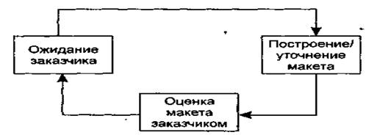
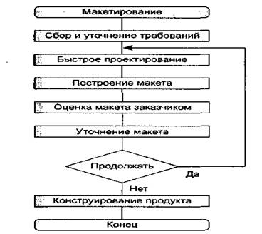
Достоинство макетирования:
- обеспечивает определение полных требований к ПО.
Недостатки макетирования:
- заказчик может принять макет за продукт;
- разработчик может принять макет за продукт

Инкрементная модель
Инкрементная модель. Объединяет элементы водопадной модели и итерационной философии макетирования. Каждая линейная последовательность вырабатывает некий поставляемый элемент ПО. 1-ый инкремент приводит к получению базового продукта. Многие вспомогательные требования остаются нереализованными. Анализ -> проектирование -> кодирование -> тестирование -> поставка 1-го продукта …. Анализ -> проектирование -> кодирование -> тестирование -> поставка N-го инкремента
План следующего инкремента предусматривает модификацию базового продукта, обеспечивающего дополнительные характеристики и функциональность. Инкрементный процесс итеративен, но в отличие от макетирования, эта модель обеспечивает на каждом инкременте работающий продукт.
Бастрая разработка приложения (Rapid Application Development). RAD-модели обеспечивают экстремально короткие циклы разработки. Если требования полностью определены, а проектная область ограничена, то позволяет создать полностью функц-щую систему за малое время. Этот процесс ориентирован на разработку информационных систем.
Этапы:
- Бизнес-моделирование. Моделирование информационного потока между бизнес функциями. Вопросы: Какие процессы формируют деятельность предприятия или предметную область. Какая информация потребуется и генерируется бизнес процессами. Кто ее генерирует.
- Моделирование данных. Информационный поток, определенный на 1 этапе, отображается в набор объектов данных, который требуются для поддержки бизнеса. Идентификация характеристик (св-ва, атрибуты) каждого объекта и определяются отношения между ними.
- Моделирование обработки. Определяется преобразование объектов данных, обеспечивающих реализацию бизнес-функций. Создаются описания обработки для удаления, поиска и т.д. объектов данных.
- Генерация приложения. Используются языки программирования. Для обеспечения конструирования используются утилиты автоматизации.
- Тестирование и объединение.
Применение RAD возможно в том случае, когда каждая главная функция м.б. завершена за 3 месяца > эта функция адресуется отдельной группе разработчиков, а затем интегрируется в целую систему.
Ограничения:
- для больших проектов требуются существенные людские ресурсы
- применима только для приложений, которые могут декомпозироваться на отдельные модули и в которых эффективность не является физической величиной.
- не применима в условиях высоких технических рисков.
Спиральная модель
Спиральная модель. Объединяет св-ва классического жизненного цикла и макетирования и добавляется анализ риска. Планирование: Определение целей, вариантов и ограничений
Анализ риска: анализ вариантов, распознавание риска.
Конструирование: разработка продукта след уровня
Оценка: оценка текущих результатов.
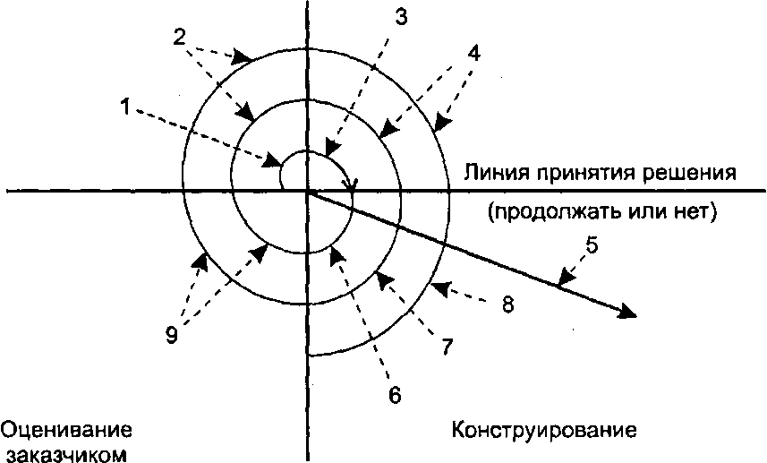
- Начальный сбор требований и планирование проекта
Анализ риска

Планирование

- Та же работа, но на основе рекомендаций заказчика
- Анализ риска на основе начальных требований
- Анализ риска на основе реакции заказчика
- Переход к комплексной системе
- Начальный макет системы
- След итерация макета
- Сконструированная система
- Оценивание заказчиком
В первом витке спирали определяются начальные цели, варианты и ограничения, распознается и анализируется риск. Если анализ риска показывает неопределенность требований, на помощь разработчику и заказчику приходит макетирование (используемое в квадранте конструирования). Для дальнейшего определения проблемных и уточненных требований может быть использовано моделирование. Заказчик оценивает инженерную (конструкторскую) работу и вносит предложения по модификации (квадрант оценки заказчиком). Следующая фаза планирования и анализа риска базируется на предложениях заказчика. В каждом цикле по спирали результаты анализа риска формируются виде «продолжать, не продолжать». Если риск слишком велик, проект может быть остановлен.
В большинстве случаев движение по спирали продолжается, с каждым шагом продвигая разработчиков к более общей модели системы. В каждом цикле по спирали требуется конструирование (нижний правый квадрант), которое может быть реализовано классическим жизненным циклом или макетированием. Заметим, что количество действий по разработке (происходящих в правом нижнем квадранте) возрастает по мере продвижения от центра спирали. При итеративном способе недостающую часть работы можно выполнять на следующей итерации. Главная же задача - как можно быстрее показать пользователям системы работоспособный продукт, тем самым, активизируя процесс уточнения и дополнения требований.
Спиральная модель не исключает каскадного подхода на завершающих стадиях проекта в тех случаях, когда требования к системе оказываются полностью определенными. Основная проблема спирального цикла - определение момента перехода на следующую стадию. Для ее решения необходимо ввести временные ограничения на каждую из стадий ЖЦ. Переход осуществляется в соответствии с планом, даже если не вся запланированная работа закончена. План составляется на основе статистических данных, полученных на предыдущих проектах, и личного опыта разработчиков.
Достоинства:
- наиболее реально (в виде эволюции) отображает разработку программного обеспечения;
- позволяет явно учитывать риск на каждом витке эволюции разработки;
- включает шаг системного подхода в итерационную структуру разработки;
- использует моделирование для уменьшения риска и совершенствования программного изделия.
Недостатки:
- новизна (отсутствует достаточная статистика эффективности модели);
- повышенные требования к заказчику;
- трудности контроля и управления временем разработки.

2 CASE – технологии. Применение моделирования, предыстория и основные методологии. Моделирование бизнес-процессов на основе IDEF0-методологии. Концепции. Строительные блоки. Виды стрелок. Контекстная диаграмма
CASE-технологии (Computer Aided System Engineering) применяются при создании сложных информационных систем, обычно требующих коллективной реализации проекта, в котором участвуют различные специалисты: системные аналитики, проектировщики и программисты. Под CASE-технологией понимается совокупность средств автоматизации разработки информационной системы, включающей в себя методологию анализа предметной области, проектирования, программирования и эксплуатации информационных систем. Инструментальные средства CASE-технологий применяются на всех этапах жизненного цикла системы (от анализа и проектирования до внедрения и сопровождения), значительно упрощая решение возникающих задач. Естественные языки не однозначны. Формализация не достаточна для большинства областей. Необходимо придать однозначность и повысить эффективность естественного языка.
Моделирование – наиболее эффективная техника для понимания и описания процессов, которые формируют предметную деятельность некоторой организации. В модели процессов неосновные детали опускаем. Основные детали структурируются, чтобы выделить главную информацию. Необходимо, чтобы графика, используемая в модели, была достаточно простой, чтобы большинство заказчиков и разработчиков были способны воспринимать ее адекватно, как схему процессов. Процесс моделирования позволяет нам посмотреть на систему с различным уровнем детализации, анализировать и понять ее, а также взаимодействовать друг с другом разработчикам и заказчикам.
Предыстория
В 60 -70 гг. Дугласс Росс разрабатывал технику моделирования как SADT (Structured Analysis & Design Technique). BBC США адаптировали SADT как часть своей программы ICAM и назвали ее IDEF0 (Integrated Computer Automated Manufacturing Definition). Цель – повышение производительности компьютерных технологий. Описательные языки неэффективны для документирования и проверки процесса.
Основные языки методологии IDEF:
- IDEF0 – документирование процессов производства, отображения какая информация и ресурсы используются на каждом этапе.
- IDEF1 – документирование информации необходимой для производственного окружения.
- IDEF2 – документирование поведения системы во времени (не используется).
- IDEF3 – методология анализа рабочих процессов (ответвление IDEF0).
- DFD – диаграммы потоков данных (ветвь IDEF0).
- UML – объектно-ориентированное моделирование.
Моделирование бизнес процессов на основе IDEF0
Моделирование бизнес-процессов с использованием CASE- средства BP-win. BP-win – система для моделирования функций, процессов деятельности и их взаимодействия. Модели строятся для того, чтобы можно было в наглядной форме представить определенную работу. Если целью построения модели является выявлением слабых мест, то обычно сначала строится модель AS-IS («как есть»), анализ модели позволяет понять, где находятся наиболее слабые места, в чем будет состоять преимущество новых бизнес-процессов и насколько глубоким изменениям подвергнется существующая структура организации деятельности предприятия. Найденные в модели AS-IS недостатки можно исправить при создании модели ТО-BE («как должно быть») - модели новой организации бизнес- процессов.
Строительными блоками любой модели IDEFO процесса является деятельность (activity) и стрелки (arrows).
- Деятельность представляет собой действие или набор действий, которые имеют цель и создают результат (что-либо).
- Под стрелкой будет пониматься носитель (воздействие) переносящее данные или объекты от одной деятельности к другой. Стрелки также необходимы для описания того, что производит деятельность, какие ресурсы она потребляет.
Существуют так называемые роли стрелок — ICOM:
- I = Input: что-то что поступает (потребляется) в процесс;
- С = Control: ограничение процесса;
- О = Output: результат процесса;
- М = Mechanism: что-то (механизм) что используется для выполнения процесса.
В модели IDEF0 деятельность может быть представлена в двух видах: в виде диаграммы или дерева процессов. Существуют диаграммы двух видов - контекстные и декомпозиции. Каждая модель IDEF0 начинается с одного единственного прямоугольника, представляющего изучаемую систему в самом общем виде. Эта диаграмма называется контекстной.
Каждый тип стрелки в IDEF0 подходит или выходит к определенной стороне прямоугольника, изображающего работу:
-К левой стороне подходят стрелки входов;
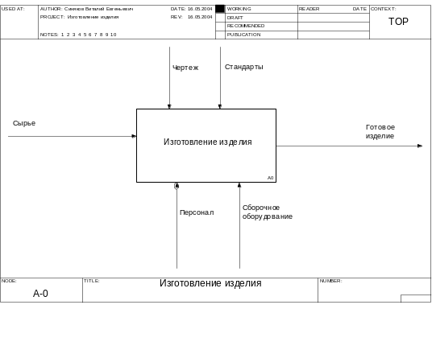
- К верхней - стрелки управления;
- К нижней - стрелки механизма реализации выполняемой функции или процесса;
- Из правой стороны выходят стрелки выходов.
Такое соглашение предполагает, что используя управляющую информацию и реализующий ее механизм, функция преобразит свои входы в соответствующие выходы.

3 Декомпозиция процессов. 5 типов связей работ в IDEF0. Миграция стрелок. Синтаксические ошибки
Декомпозиция процессов
После создания контекстной диаграммы приступают к декомпозиции. При создании следующего уровня необходимо указать количество процессов на диаграмме декомпозиции и нотацию диаграммы. В рамках одной модели могут сосуществовать и быть связанными методологии IDEFO, DFD и IDEF3.
Для обеспечения наглядности и лучшего понимания моделируемых процессов рекомендуется использовать от 3 до 6 блоков на диаграмме. Работы расположены в так называемом порядке доминирования (по степени важности или в порядке очередности исполнения), начиная с левого верхнего угла и кончая правым нижним, что облегчает дальнейшее чтение диаграммы.
В IDEF0 присутствует миграция стрелок. Стрелки, которые были внесены на контекстной диаграмме, показываются и на диаграмме декомпозиции (миграция стрелок), но при этом не касаются работ. Такие стрелки называются несвязанными и воспринимаются как синтаксическая ошибка. Необходимо связать данные стрелки с конкретными работами. Для связи работ (процессов) используются внутренние стрелки, которые не касаются границы диаграммы, начинаются у одной и заканчиваются у другой работы.
В IDEFO различают пять типов связей работ:
1) Прямая связь по входу (выход вышестоящей работы идет на выход нижестоящей);
2) Прямая связь по управлению (выход вышестоящей на вход нижестоящей)
3) Обратная связь по входу (выход нижестоящей на вход вышестоящей);
4) Обратная связь по управлению;
5)Связь выход-механизм.
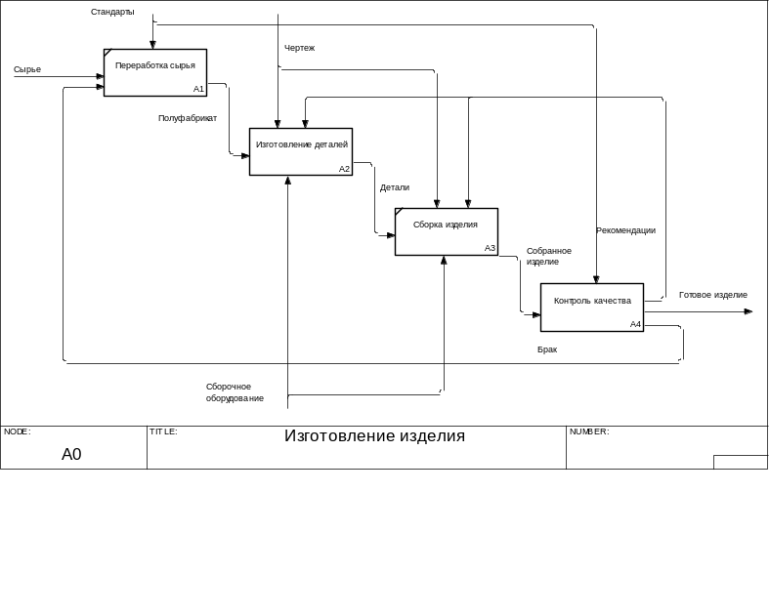
Вновь внесенные граничные стрелки на диаграмме декомпозиции нижнего уровня не появляются автоматически на диаграмме верхнего уровня (неучтенные стрелки - воспринимаются как синтаксическая ошибка). Их можно либо «перетащить» наверх, либо затуннелировать (для изображения малозначимых стрелок).
Одна и та же информация может обрабатываться в нескольких работах, в то же время из нескольких работ могут выходить одинаковые данные, то есть стрелки могут разветвляться и сливаться. Между контекстной и конечной диаграммой может находиться любое количество диаграмм декомпозиций. Недекомпозированные процессы называются элементарными процессами. Элементарные процессы – процесс, который является самой малой осмысленной деятельностью с точки зрения бизнеса, который по завершении останавливает объект деятельности в стационарном состоянии.
Синтаксические ошибки:
- Несвязанные граничные стрелки;
- Неучтенные стрелки;
- Неназванные объекты;
- Процессы без управления.

4 Диаграммы DFD и IDEF3. Назначение. Строительные блоки. Особенности. Примеры. Дерево процессов
Общие принципы построения модели в методологиях DFD и IDEF3 сходны с IDEF0. Модель представляет собой совокупность иерархически зависимых диаграмм, прямоугольники изображают работы или процессы, стрелки – это тоже некие данные, построение модели осуществляется сверху вниз путем проведения декомпозиции крупных работ на более мелкие.
DFD
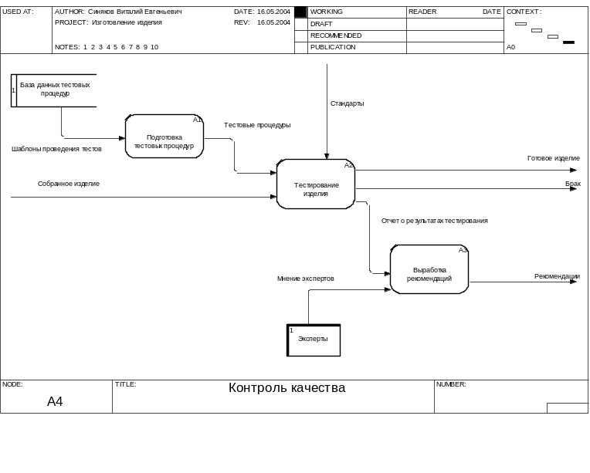
Диаграммы потоков данных (Data Flow Diagramming) используют для описания документооборота и обработки информации. Их можно использовать как дополнение к модели IDEF0 для более наглядного отображения текущих операций документооборота в корпоративных системах обработки информации.
DFD описывают функции обработки информации (работы), документы (стрелки – arrow), объекты, сотрудников или отделы, которые участвуют в обработке информации (внешние ссылки – external reference) и таблицы для хранения документов или информационные массивы (хранилище данных – Data Store).
В отличие от IDEF0 для стрелок нет понятия «управление» и «механизм», и не важно в какую грань входят работы входят или из какой грани выходят стрелки. В BPwin для построения диаграмм используется нотация Гейна-Сарсона. В DFD присутствует миграция стрелок.
IDEF3
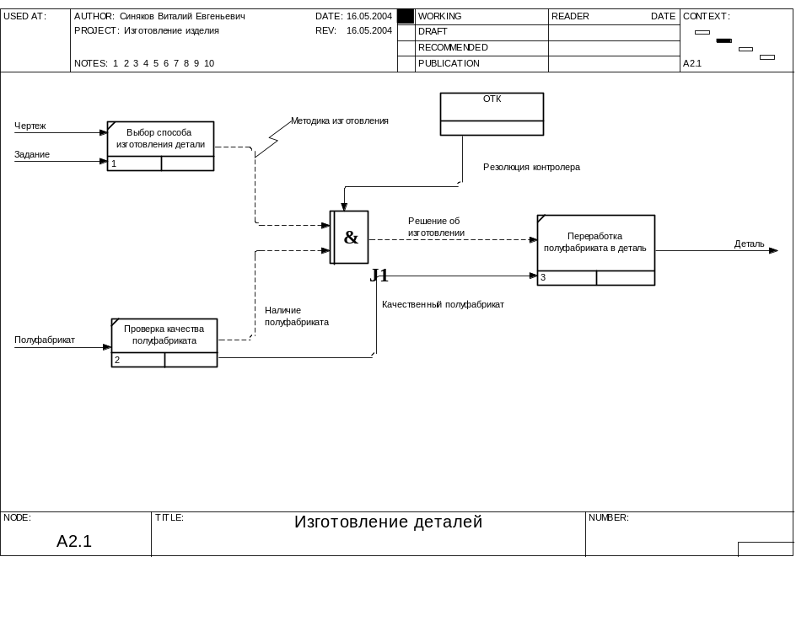
Для описания логики взаимодействия информационных потоков и автоматизированных процессов более подходит IDEF3, называемая также Workflow Diagramming - методология моделирования, использующая графическое описание информационных потоков, взаимоотношений между процессами и объектов, являющихся частью этих процессов. Диаграммы Workflow могут быть использованы в моделировании бизнес- процессов для анализа завершенности процедур обработки информации. С их помощью можно описывать сценарии действий сотрудников организации. Прямоугольники на диаграмме Workflow называются единицами работы (Unit Of Work, UOW) и обозначают событие, процесс, решение или работу.
Кроме того, по сравнению с IDEF0 появляются 2 новых элемента:
1) Объект ссылки (Referent) выражает некую идею, концепцию, объект или данные, которые нельзя связать с перекрестком или работой.
2) Перекресток (Junction) используется для отображения логики взаимодействия стрелок при слиянии и разветвлении или для отображения множества событий, которые могут или должны быть завершены перед началом следующей работы.
Различают перекрестки для слияния (Fan-in Junction) и разветвления (Fanout Junction). Перекресток не может использоваться одновременно для слияния и разветвления. При внесении перекрестка необходимо указать тип перекрестка (синхронный и асинхронный И, синхронный и асинхронный ИЛИ, исключающий ИЛИ).
В отличие от IDEF0 и DFD методологий в IDEF3 стрелки могут разветвляться только через перекрестки. В отличие от IDEF0 в диаграмме IDEF3 для стрелок нет понятия управления. И механизм и стрелки могут входить и выходить в любую грань. В IDEF3 Миграция стрелок отсутствует.

Наименование | Смысл Слияния | Смысл Разветвления | Рисунок
Asynchronous  AND | Все предшествующие процессы должны быть завершены | Все следующие процессы должны быть запущенны | &
Synchronous  AND | Все предшествующие процессы должны быть завершены одно t | Все следующие процессы должны быть запущенны одно t | &
Asynchronous  OR | Один или несколько предшествующие процессы должны быть завершены | Один или несколько следующие процессы должны быть запущенны | 0
Synchronous  OR | Один или несколько предшествующие процессы должны быть завершены одно t | Один или несколько следующие процессы должны быть запущенны одно t | 0
XOR  (исключение или) | Только один предшествующие процессы должен быть завершен | Только один следующие процессы должен быть запущен | χ
Дерево процессов
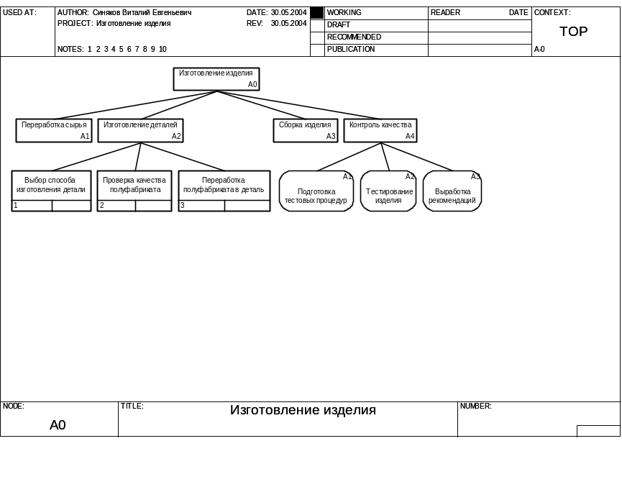
Диаграммы бизнес-процессов являются иерархическими. Поэтому существует второе представление диаграммы – дерево.
В деревьях процесса отображаются только процессы. В результате дополнения IDEF0 диаграмм диаграммами DFD и IDEF3 может быть создана смешанная модель, которая наилучшим образом описывает все стороны деятельности предприятия.

5 Принципы анализа сущностей. Логический и физический уровни. Направления специализации. Сущности. Правила типология сущностей
Построение модели процессов - первый шаг при создании информационных систем. За ним следует построение модели данных (результат анализа сущностей). Анализ сущностей (информационное моделирование) позволяет ответить на вопрос, какая информация необходима для деятельности предприятия. Цель - понять и документально зарегистрировать "предметы" деятельности независимо от проводящихся мероприятий.
Анализ сущностей проводится в три основных этапа:
1. концептуально-информационное моделирование
2. логико-информационное моделирование
3. физико-информационное моделирование
Информационное моделирование может выполняться параллельно с функциональным анализом.
- Информационное моделирование позволяет определить, какая информация требуется для осуществления деятельности;
- Функциональный анализ позволяет определить, "что делается" (т.е. какие конкретные мероприятия формируют деятельность).
Информационное моделирование производится с использованием CASE-средства ERwin. ERwin реализует методологию IDEF1X и поддерживает 2 нотации: IDEF1X и IE (Information Engineering).
Нотация. Логический и Физический уровни. Уровни отображения.
Существует 2 уровня представления информации - логический и физический.
Логический уровень:
- не зависит от конкретной реализации БД;
- позволяет наглядно представить данные для обсуждения с экспертами в предметной области;
- в модели данных информация отображается в виде сущностей, состоящих из атрибутов;
- сущности состоят из совокупности отдельных записей - экземпляров сущностей (соответствует записям в таблице).
Физический уровень:
- является отображением системного каталога БД;
- зависит от конкретной реализации БД;
- модель представлена в виде таблиц (соответствует сущностям на логическом уровне), состоящих из полей (соответствует атрибутам сущности);
- таблицы состоят из совокупности отдельных записей.
К модели данных предъявляются определенные требования - должна соблюдаться компактность и непротиворечивость хранения данных - каждый факт должен храниться в одном месте. Процесс приведения модели в соответствии с этими требованиями называется нормализацией данных.
ERwin имеет 5 уровней отображения (Display Level):
- Сущности (Entity);
- Атрибута (Attribute);
- Первичного ключа (Primary Key);
- Определения (Definition);
- Иконки (Icon).
На логическом уровне осуществляются этапы концептуально-информационного и логико-информационного моделирования. Концептуально-информационный этап можно рассматривать как моделирование на уровне сущностей или описания сущностей (Display Level: Entity, Definition).
Направления специализации.
Направление специализации (также называемое предметной областью) - направление деятельности, в котором сгруппированы или обобщены те "предметы", в которых заинтересовано предприятие. Направления специализации представляют собой неопределенные объекты, которые могут быть подразделены на более узкие направления специализации или на сущности. Направления специализации обычно определяются с помощью существительных во множественном числе.
К примерам направлений специализации относятся:
- кадры;
- объекты и средства;
- партнеры
- места.
Сущность.
Сущностью называются лица, места, предметы, события или явления, о которых необходимо располагать сведениями. Сущности относятся к "предметам", входящим в направления специализации.
Примеры типов сущностей:
- работник;
- изделие;
- рабочее задание;
- проект;
- объект;
- единица оборудования.
Существуют шесть правил типологии сущностей. Сущностью могут являться:
- лица, места, предметы, события или явления;
- то, для сбора сведений о чем у предприятия должны быть средства и желание;
- то, что названо таким образом, чтобы одно явление обозначалось существительным в единственном числе;
- единичные проявления сущностей обладают единственным и неповторимым идентификатором;
- нечто взаимно исключающее все остальные сущности (кроме особых типов сущностей, именуемых сверхтипами и подтипами - иерархия категорий);
- нечто относительно равнозначное по рангу остальным сущностям в масштабах модели.

6 Атрибуты. Характеристики атрибутов. Домены. Первичные и альтернативные ключи, инверсионные наборы
Атрибутом называется минимальная информация (свойство, характеристика или признак) о сущности.
Пример: сущность Работник:
- Фамилия;
- Имя;
- Отчество;
- Номер паспорта;
- Табельный номер;
- Дата рождения;
- Номер рабочего телефона.
Шесть правил в отношении атрибутов
Атрибут должен:
- описывать один и только один тип сущности;
- являться тем, сведения о чем предприятие имеет средства и желание собирать;
- иметь самое простое единичное значение, необходимое в целях информации (т.е. не обладать многозначностью);
- являться взаимно исключающим (т.е. не дублироваться) по отношению к другим атрибутам;
- иметь название в соответствии со стандартной системой номинации;
- иметь официальное определение;
Атрибуты могут являться обязательными или необязательными:
- Необязательному атрибуту не обязательно всегда иметь то или иное значение. Пример: номер телефона работника;
- Обязательному атрибуту обязательно всегда иметь то или иное значение. Пример: имя работника;
Идентификатор - атрибут, взаимоотношение или набор атрибутов и (или) взаимоотношений, неповторимо идентифицирующий проявление сущности. Идентификаторы могут быть простыми и составными. Идентификаторы могут состоять из:
- атрибутов
- участников взаимоотношений
- сочетания и того, и другого
У одной сущности может быть несколько идентификаторов. У одной сущности должен быть как минимум один идентификатор.
Домен - множество значений (группа) атрибутов. Домены описываются как на логическом (Unknown, Blob, DateTime, Number, String) так и на физическом уровне (в формате выбранной СУБД). При создании атрибута нет необходимости описывать каждый атрибут в отдельности, нужно лишь сослаться на искомый домен, описанный ранее.
Первичный ключ
Первичный ключ (Primary Key) должен однозначно идентифицировать экземпляр сущности. Требования, предъявляемые к первичным ключам:
- Первичный ключ должен быть компактным, то есть удаление любого атрибута из состава первичного ключа должно приводить к потере уникальности экземпляра сущности (если удалить дату накладной из первичного ключа, то невозможно будет идентифицировать накладную, т.к. нумерация каждый год может повторяться);
- Каждый атрибут из состава первичного ключа не должен принимать NULL - значений;
Альтернативный ключ
Потенциальный ключ — в реляционной модели данных — подмножество атрибутов отношения, удовлетворяющее требованиям уникальности и минимальности (несократимости). Потенциальные ключи, не ставшие первичными ключами, называются альтернативными ключами. АК – не должна иметь NULL значений.
Атрибуты или наборы использующие для доступа к группе экземпляров сущности называют инверсионными ключами. Инверсионные ключи используются для ускоренного доступа к БД. При создании ключевой группы нужно указать, какого вида она будет. В дальнейшем на физическом уровне при генерации БД на атрибутах уникальных ключей (альтернативных) генерируются уникальные вторичные индексы, а на атрибутах инверсионных ключей – не уникальные.

7 Отношения сущностей. Принципы отношений, графическое изображение, участие, мощность, факультативность
Взаимоотношения (связи)
Анализ сущности позволяет ответить на вопрос: какая информация необходима для деятельности. Цель анализа сущности: понять и документально зарегистрировать предметы деятельности независимо от проводящихся действий. Модель данных в графическом виде представляет собой ER-диаграмму (Entity- Relationship Diagram - диаграмму «Сущность - Отношение»). К модели данных предъявляются определенные требования, называемые нормальными формами (НФ). Процесс приведения к нормальным формам называется нормализацией.
- 1 НФ — все атрибуты должны быть атомарны.
- 2 НФ — каждый неключевой атрибут должен зависеть от всего первичного ключа, т.е. не должно быть зависимости от части ключа.
- 3 НФ - отсутствие неключевых зависимостей (ни один неключевой атрибут не должен зависеть от другого неключевого атрибута).
Виды связей
Логический уровень позволяет создавать 4 вида связей:
- Идентифицирующая связь «один ко многим» (Identifying Relationship);
- Связь «многие ко многим» (Many-To-Many Relationship);
- Неидентифицирующая связь «один ко многим» (Non - identifying Relationship);
- Иерархия категорий (Exclusive Sub-Category);
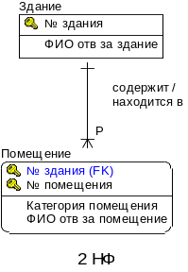
Идентифицирующая связь
• Идентифицирующая связь устанавливает связи между независимой (родительский конец связи) и зависимой (дочерний конец связи) сущностями. Зависимая сущность изображается в виде прямоугольника со скругленными углами (сущность «Помещение»).
• Экземпляр зависимой сущности определяется только через отношение к родительской сущности.
Внешние ключи
• При установлении идентифицирующей связи атрибуты первичного ключа родительской сущности переносятся в состав первичного ключ дочерней сущности (миграция атрибутов). В дочерней сущности они помечаются как внешний ключ – Foreign Key(FK).
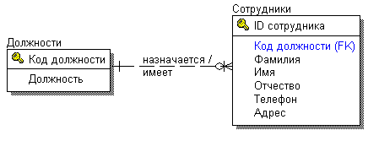
• При установлении неидентифицирующей связи дочерняя сущность остается независимой, а атрибуты первичного ключа родительской сущности переносятся в состав неключевых компонентов (описательную часть) дочерней сущности.
Связь описывается следующими характеристиками:
- Название связи (Verb Phrase) - фраза, характеризующая отношение между родительской и дочерней сущностью;
- Мощность связи (Cardinality) - служит для обозначения числа экземпляров родительской сущности к числу экземпляров дочерней;
- Тип связи (Relationship Туре) - (идентифицирующая / неидентифицирующая);
- Факультативность - указывает на то, является или не является участие сущности во взаимоотношении обязательным.
- Описание связи (Definition).
- Имя роли - синоним атрибута внешнего ключа, который необходим при рекурсивной связи или при нескольких связях от одной сущности к другой.

8 Особые виды отношений сущностей: роли, рекурсивная связь, связь «многие-ко-многим», иерархия категорий. Последовательность разработки модели «сущность-отношение»
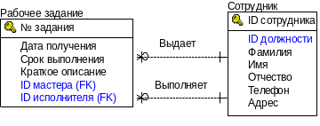
Роли – синонимы атрибута внешнего ключа, которые используются:
- при нескольких связях между сущностями
- при рекурсивной связи

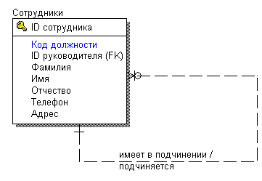
Рекурсивная связь является частным случаем неидентифицирующей связи и описывает отношения между экземплярами одной сущности.
ПРИМЕР: Сотрудник может иметь в качестве руководителя в подчинении других сотрудников. С другой стороны у сотрудника имеется один непосредственный руководитель.

Связь «многие – ко - многим»
Данная связь возможна только на логическом уровне, так как не существует атрибутов, описывающих данное взаимоотношение.
Связь «многие - ко - многим» преобразуется путем добавления ассоциативной сущности и устанавливая 2 новые идентифицирующие связи «один – ко многим» от старых сущностей к новой сущности.

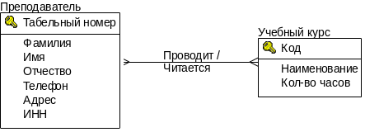
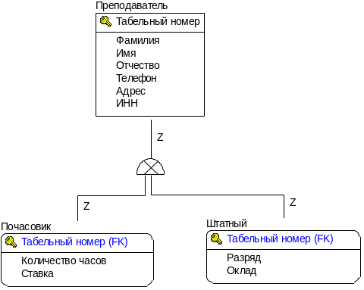
Иерархия категорий
Иерархия категорий представляет собой особый тип объединения сущностей, которые разделяют общие характеристики. Общая информация о преподавателях размещена в супертипе «Преподаватель». Специфическая для каждого типа преподавателей информация размещена в категориальных сущностях (подтипах) «Почасовик» и «Штатный».
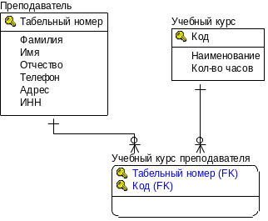
Последовательность разработки модели «сущность-отношение»
- Чтение специальной литературы, отчетов, документов
- Определение направления специализации или предметной области
- Определение потенциальных сущностей
- Подготовка черновой схемы отношения между сущностями
- Интервью со специалистами по предметной области
- Уточнить о каких предметах необходима дополнительная информация
- Опросить специалистов с целью определения характера отношений между сущностями, установить атрибуты, установить первичные альтернативные ключи, инверсионные вхождения
- После проработки каждой предметной области подготовить общую схему отношения, сведя воедино все предметные области
- Поиск просчётов в модели:
1) Нет неповторимых идентификаторов
2) Атрибуты, утрачивающие смысл при связи одной сущности с другой
3) Сущности, не имеющие отношений
4) Отношения, не имеющие смысла
- Составляем список вопросов о каких-то непонятных ситуациях и прорабатываем со специалистами
Поиск сущностей
- разговор с заказчиками
- поиск сущностей в документации, которая относится к собираемой информации
- рассмотрение возможных свойств потенциальных сущностей т.к. они могут быть атрибутами, либо отношениями, либо дополнительными сущностями.
Поиск отношений
- рассматривание сущностей по отношению к другим (имеет ли место взаимосвязь интересов).
- проанализировать какие сущности появляются вместе во входных или выходных документах.
- интервью с заказчиком, где он акцентирует внимание на необходимых знаниях в отношении сущностей.

9 Стандарты на АС. Основные ГОСТы. Виды стандартов. Стадии разработки АС (ГОСТ 34.601-90). Обязательные и необязательные стадии. Этапы работ на стадиях и документы, разрабатываемые на этих стадиях
Основные госты
- ГОСТ 34.601.90 Автоматизированные системы, стадии создания.
- ГОСТ 34.602-89 ТЗ на создание АС
- ГОСТ 34.201-89 Комплекс стандартов на автоматизированные системы. Виды, комплектность и обозначения документов при создании автоматизированных систем
Руководящие документы
- РД 50-34.698-90 Автоматизированные системы. Требования к содержанию документов.
- ГОСТ 34.003.90 АС Термины и определения

- ГОСТ Р 53622-2009 Информационные технологии. Информационно-вычислительные системы. Стадии и этапы жизненного цикла, виды и комплектность документов

Виды стандартов.

1 уровень – гос. стандарты (ГОСТы)

2 уровень – отраслевые стандарты (ОСТы)

3 уровень – стандарты предприятия (СТП)

Стадии разработки AC(ГОСТ 34.601 - 90)

Стадии | Этапы работ
1. Формирование требований к АС | 1.1. Обследование объекта и обоснование необходимости создания АС  1.2. Формирование требований пользователя к АС  1.3. Оформление отчета о выполненной работе и заявки на разработку АС (тактико-технического задания)
2. Разработка концепции АС | 2.1. Изучение объекта  2.2. Проведение необходимых научно-исследовательских работ  2.3 Разработка вариантов концепции АС и выбор варианта концепции АС, удовлетворявшего требованиям пользователя  2.4. Оформление отчета о выполненной работе
3. Техническое задание | 3.1. Разработка и утверждение технического задания на создание АС
4. Эскизный проект | 4.1. Разработка предварительных проектных решений по системе и ее частям  4.2. Разработка документации на АС и ее части
5. Технический проект | 5.1. Разработка проектных решений по системе и ее частям  5.2 Разработка документации на АС и ее части  5.3. Разработка и оформление документации на поставку изделий для комплектования АС и (или) технических требований (технических заданий) на их разработку  5.4. Разработка заданий на проектирование в смежных частях проекта объекта автоматизации
6. Рабочая документация | 6.1. Разработка рабочей документации на систему и ее части  6.2. Разработка или адаптация программ
7. Ввод в действие | 7.1. Подготовка объекта автоматизации к вводу АС в действие  7.2. Подготовка персонала  7.3. Комплектация АС поставляемыми изделиями (программными и техническими средствами, программно-техническими комплексами, информационными изделиями)  7.4 Строительно-монтажные работы  7.5. Пусконаладочные работы  7.6. Проведение предварительных испытаний  7.7. Проведение опытной эксплуатации  7.8. Проведение приемочных испытаний
8. Сопровождение АС | 8.1. Выполнение работ в соответствии с гарантийными обязательствами  8.2. Послегарантийное обслуживание
Допускается исключить стадию эскизный проект и отдельные этапы работ на всех стадиях.
Объединить стадии 5,6 в одну стадию техно-рабочий проект.
В зависимости от специфики создаваемых АС и условий их создания допускается выполнять отдельные этапы работ до завершения предшествующих стадий, параллельное выполнение работ, включение новых этапов в работу.
Водопадная модель:
- Системные требования – стадия 1, 2
- Анализ требований – ТЗ (стадия 3)
- Проектирование – (стадии 4, 5)
- Программирование – рабочая документация (стадия 6)
- Тестирование – частичная РД, ввод в действие(стадия 7)
- Сопровождение – (стадия 8)

10 содержание ТЗ, описание постановки задачи и руководства пользователя
ГОСТ 34.602-89 ТЗ на АС является основным документом, определяющим требования и порядок создания, развития или модернизации автоматизированной системы, в соответствии с которым проводится разработка АС и ее приемка при вводе в действие.
ТЗ на АС содержит следующие разделы:
1. Общие сведения
- полное наименование системы и ее условное обозначение;
- шифр темы или шифр (номер) договора;
- наименование предприятий (объединений) разработчика и заказчика (пользователя) системы и их реквизиты;
- перечень документов, на основании которых создается система, кем и когда утверждены эти документы;
- плановые сроки начала и окончания работы по созданию системы;
- сведения об источниках и порядке финансирования работ;
- порядок оформления и предъявления заказчику результатов работ по созданию системы (ее частей), по изготовлению и наладке отдельных средств (технических, программных, информационных) и программно-технических (программно-методических) комплексов системы.
2. Назначение и цели создания (развития) системы
- назначение системы;
- цели создания системы.
В подразделе «Назначение системы» указывают вид автоматизируемой деятельности (управление, проектирование и т. п.) и перечень объектов автоматизации (объектов), на которых предполагается ее использовать. Для АСУ дополнительно указывают перечень автоматизируемых органов (пунктов) управления и управляемых объектов.
В подразделе «Цели создания системы» приводят наименования и требуемые значения технических, технологических, производственно-экономических или других показателей объекта автоматизации, которые должны быть достигнуты в результате создания АС, и указывают критерии оценки достижения целей создания системы.
3. Характеристики объекта автоматизации
- краткие сведения об объекте автоматизации или ссылки на документы, содержащие такую информацию;
- сведения об условиях эксплуатации объекта автоматизации и характеристиках окружающей среды.
4. Требования к системе
- требования к системе в целом;
- требования к функциям (задачам), выполняемым системой;
- требования к видам обеспечения.
В подразделе «Требования к системе в целом» указывают:
- требования к структуре и функционированию системы;
- требования к численности и квалификации персонала системы и режиму его работы;
- требования к надежности;
- требования безопасности;
- требования к эксплуатации, техническому обслуживанию, ремонту и хранению компонентов системы;
- требования к защите информации от несанкционированного доступа;
В подразделе «Требования к функциям (задачам)», выполняемым системой, приводят:
1) по каждой подсистеме перечень функций, задач или их комплексов, подлежащих автоматизации;
2) требования к качеству реализации каждой функции (задачи или комплекса задач), к форме представления выходной информации, достоверности выдачи результатов;
В подразделе «Требования к видам обеспечения»:
- Для математического обеспечения системы приводят требования к составу, области применения (ограничения) и способам использования в системе математических методов и моделей, типовых алгоритмов и алгоритмов, подлежащих разработке.
- Для информационного обеспечения системы приветят требования:
1) к составу, структуре и способам организации данных в системе;
2) к информационному обмену между компонентами системы;
3) по применению систем управления базами данных;
4) к структуре процесса сбора, обработки, передачи данных в системе и. представлению данных;
5) к защите данных от разрушений при авариях и сбоях в электропитании системы;
6) к контролю, хранению, обновлению и восстановлению данных;
- Для программного обеспечения системы приводят требования:
1) к качеству программных средств, а также к способам его обеспечения и контроля;
- Для технического обеспечения системы приводят требования:
1) к видам технических средств, комплексов технических средств, программно-технических комплексов и других комплектующих изделий, допустимых к использованию в системе;
2) к функциональным, конструктивным и эксплуатационным характеристикам средств технического обеспечения системы.
5. Состав и содержание работ по созданию (развитию) системы
Должен содержать перечень стадий и этапов работ по созданию системы в соответствии с ГОСТ 24.601, сроки их выполнения, перечень организаций - исполнителей работ, ссылки на документы, подтверждающие согласие этих организаций на участие в создании системы, или запись, определяющую ответственного (заказчик или разработчик) за проведение этих работ.
В данном разделе также приводят:
- перечень документов, по ГОСТ 34.201-89, предъявляемых по окончании соответствующих стадий и этапов работ;
- вид и порядок проведения экспертизы технической документации (стадия, этап, объем проверяемой документации, организация-эксперт);
- программу работ, направленных на обеспечение требуемого уровня надежности разрабатываемой системы (при необходимости);
- перечень работ по метрологическому обеспечению на всех стадиях создания системы с указанием их сроков выполнения и организаций-исполнителей (при необходимости).
6. Порядок контроля и приемки системы
- виды, состав, объем и методы испытаний системы и ее составных частей (виды испытаний в соответствии с действующими нормами, распространяющимися на разрабатываемую систему);
- общие требования к приемке работ по стадиям (перечень участвующих предприятий и организаций, место и сроки проведения), порядок согласования и утверждения приемочной документации;
- статус приемочной комиссии (государственная, межведомственная, ведомственная).
7. Требования к составу и содержанию работ по подготовке объекта автоматизации к вводу системы в действие
- приведение поступающей в систему информации (в соответствии с требованиями к информационному и лингвистическому обеспечению) к виду, пригодному для обработки с помощью ЭВМ;
- изменения, которые необходимо осуществить в объекте автоматизации;
- создание условий функционирования объекта автоматизации, при которых гарантируется соответствие создаваемой системы требованиям, содержащимся в ТЗ;
- создание необходимых для функционирования системы подразделений и служб;
- сроки и порядок комплектования штатов и обучения персонала.
8. Требования к документированию
- согласованный разработчиком и Заказчиком системы перечень подлежащих разработке комплектов и видов документов, соответствующих требованиям ГОСТ 34.201-89 и НТД отрасли заказчика; перечень документов, выпускаемых на машинных носителях;
- требования по документированию комплектующих элементов межотраслевого применения в соответствии с требованиями ЕСКД и ЕСПД;
- при отсутствии государственных стандартов, определяющих требования к документированию элементов системы, дополнительно включают требования к составу и содержанию таких документов.
Описание постановки задачи (Технический проект)
- Характеристика задачи
  - Полное и условное наименование
  - Краткая характеристика
  - Область
  - Описание входных документов с приложением самих форм
  - Описание выходных документов с приложением самих форм
- Описание алгоритма
  - Описание математической модели (если есть)
  - Описание блок-схемы обработки информации
  - Описание бизнес процессов
  - Алгоритм расчетов и формирования записи
- Информационное описание
  - Описание организации информационной базы (состав и структура базы в виде ER диаграмм)
  - Описание массивов или таблиц, их характеристика
  - Технология обработки данных
  - Используемое ПО для создания ПО (ОС и т.п., тоже, что и в ТЗ)
4. Техническое обеспечение
4.1 Требования к ЭВМ и серверам
5. Режимное обеспечение
5.1 Используемые меры и методы защиты
5.2 Степень конфиденциальности
Руководство пользователя (стадия РД)
- Назначение комплекса/пакета программ
- Порядок работы на ЭВМ
- Работа системы, описание режимов
  - Полное описание всех пунктов меню
  - Описание функциональных действий ( чтобы сделать что-то, нужно сделать то, то)
- Уход за ЭВМ
  - Протирать от пыли и тд.

11 Декомпозиция системы на модули. Модульность. Связность модуля. Сцепление модулей
Существуют 2 типа модели модульной декомпозиции:
1) Алгоритмическая декомпозиция (модель потоков данных). В основе – разбиение по функциям.
2) Объектная декомпозиция. Основана на слабосцепленных абстракциях, имеющих собственный набор данных, операций и состояний.
Модуль – фрагмент программного текста, являющийся строительным блоком для физической структуры системы. Модуль состоит из интерфейсной части и части реализации.
Модульность – свойство системы, которое может подвергаться декомпозиции на ряд внутренне-связанных и слабо-зависящих модулей.
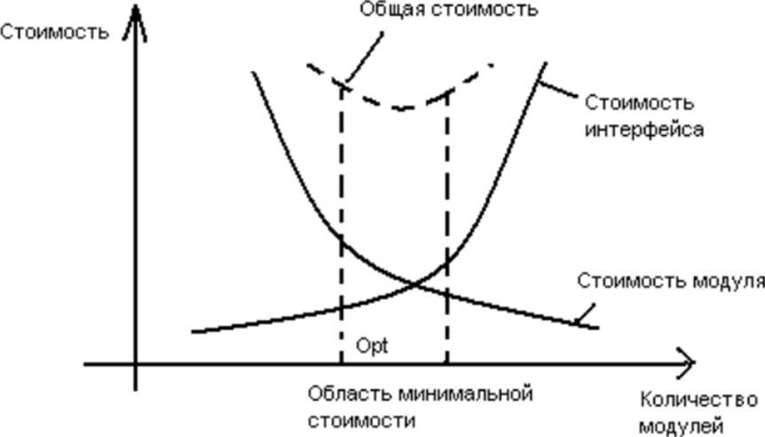
С увеличением количества модулей (и уменьшением их размера) эти затраты также растут. Аргумент в пользу модульности - Проблему проще решить, разделив ее. Но при этом не учитываются затраты на межмодульный интерфейс. Оптимальный модуль должен удовлетворять критериям:
- снаружи д.б. проще, чем внутри;
- проще использовать, чем построить заново.
Принцип информационной закрытости (Парнасса) – содержание модулей должно быть скрыто друг от друга. Модуль должен определяться и проектироваться так, чтобы его содержимое (процедуры и данные) было недоступно тем модулям, которые не нуждаются в такой информации (клиентам).
Информационная закрытость означает следующее:
- все модули независимы, обмениваются только информацией, необходимой для работы;
- доступ к операциям и структурам данных модуля ограничен.
Достоинства информационной закрытости:
- обеспечивается возможность разработки модулей различными, независимыми коллективами;
- обеспечивается лёгкая модификация системы (вероятность распространения ошибок очень мала, так как большинство данных и процедур скрыто от других частей системы).
Идеальный модуль играет роль «чёрного ящика», содержимое которого невидимо клиентам. Он прост в использовании - количество «ручек и органов управления» им невелико (аналогия с эксплуатацией телевизора). Его легко развивать и корректировать в процессе сопровождения программной системы. Для обеспечения таких возможностей система внутренних и внешних связей модуля должна отвечать особым требованиям. Обсудим характеристики внутренних и внешних связей модуля.
Связность модуля - внутренняя характеристика модуля, мера зависимости его частей. Чем выше связность модулей, тем лучше результат проектирования. Для измерения связности используется сила связности.
Типы связности:
  - Функциональная. Лучшая сопровождаемость. Роль модуля - черный ящик. Сила связности = 10. Содержит элементы, участвующие в одной задаче. Каждый модуль должен иметь единичное назначение. Критерий при определении уровня связности модулей - как связаны др с др различные действия, которые они исполняют.
Примеры функционально связных модулей: - вычислять синус угла; - проверять орфографию; - читать запись файла; - вычислять координаты цели; - вычислять зарплату сотрудника; - определять место пассажира.
  - Информационная (последовательная). Лучшая сопровождаемость. Роль – темно-серый. Сила связности = 9. При такой связанности элементы, обработчики модуля образуют так называемый конвейер для обработки данных: результаты одного обработчика используются другим обработчиком. Возможности повторного использования таких модулей ниже, т.к. совместное использование действий модуля с информационной связанностью полезно не всегда.
  - Коммуникативная. Лучшая сопровождаемость. Роль – серый. Сила связности = 7. Элементы обработки модуля используют одни данные. Последовательность значения не имеет.
  - Процедурная. Худшая сопровождаемость. Роль – просвечивающий ящик. Сила связности = 5. Части модуля связаны порядком выполняемых ими действий, реализующих некоторый сценарий. Состоит из элементов, реализующих независимые действия, ля которых задан порядок работы, т.е. порядок передачи управления. Отличие от информационной связанности – элементы никак не связаны по данным
  - Временная. Худшая сопровождаемость. Роль – белый ящик. Сила связности.= 3. Части модуля не связаны, но необходимы в один и тот же период работы системы. (-) сильная взаимосвязь с др. модулями, сильная чувствительность к внесению изменений. Элементы обработчики привязаны к конкретному периоду времени из жизни программной системы. Элементы не связаны др с др, за исключением того, что они должны выполнятся в определенное время. Они все являются частью запуска системы и эти модули более тесно взаимодействуют с др модулями, что приводит к сложным внешним связям
  - Логическая. Худшая сопровождаемость. Роль – белый ящик. Сила связности = 1. Части модуля объединены по принципу функционального подобия. (-) сложное сопряжение, большая вероятность внесения ошибок при изменении сопряжения ради одной из функции. Элементы принадлежат к действиям 1 категории, и из нее клиент выбирает действие. Мешок доступных действий, которые вынуждены использовать один и тот же интерфейс модуля. В строке вызова модуля значение каждого параметра зависит от используемого действия.
  - По совпадению. Худшая сопровождаемость. Роль – белый ящик. Сила связности = 0. Не имеют никаких связей др с др. Клиент должен полностью знать структуру модуля.
Сцепление – мера зависимости модуля по анным. Характеристикака модулей, которую желательно уменьшить. Характеризуется степенью сцепления.
Типы сцепления:
- сц-е по данным СЦ = 1
- по образцу (стр-ры) СЦ = 3
- по управлению СЦ = 4
- по внешним данным СЦ = 5
- по общей области СЦ = 7
- по содержанию. Один модуль прямо ссылается на содержание др модуля, но не через его точку входа, когда коды их команд перемежаются др с др. СЦ = 9

12. Тестирование ПО. Основные понятия и термины. Стратегии тестирования. Особенности тестирования «белого ящика»
Основные понятия и принципы тестирования ПО
Тестирование — процесс выполнения программы с целью обнаружения ошибок. Шаги процесса задаются тестами. Каждый тест определяет:
- свой набор исходных данных и условий для запуска программы;
- набор ожидаемых результатов работы программы.
Другое название теста — тестовый вариант. Полную проверку программы гарантирует исчерпывающее тестирование. Оно требует проверить все наборы исходных данных, все варианты их обработки и включает большое количество тестовых вариантов. Исчерпывающее тестирование во многих случаях затруднительно, поскольку срабатывают ресурсные ограничения (прежде всего, ограничения по времени). Хорошим считают тестовый вариант с высокой вероятностью обнаружения еще не раскрытой ошибки. Успешным называют тест, который обнаруживает до сих пор не раскрытую ошибку.
Целью проектирования тестовых вариантов является систематическое обнаружение различных классов ошибок при минимальных затратах времени и стоимости.
Тестирование обеспечивает:
- обнаружение ошибок;
- демонстрацию соответствия функций программы ее назначению;
- демонстрацию реализации требований к характеристикам программы;
- отображение надежности как индикатора качества программы.
Тестирование не может показать отсутствия дефектов (оно может показывать только присутствие дефектов)
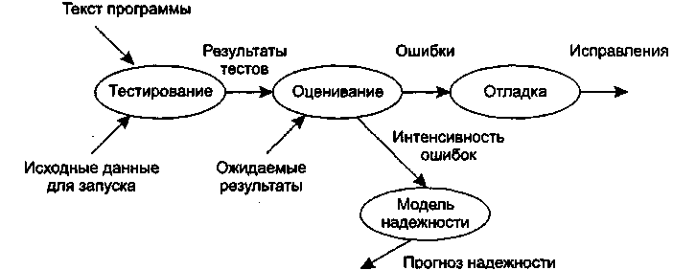
Рассмотрим информационные потоки процесса тестирования.
На входе процесса тестирования три потока:
- текст программы;
- исходные данные для запуска программы;
- ожидаемые результаты.
Выполняются тесты, все полученные результаты оцениваются. Это значит, что реальные результаты тестов сравниваются с ожидаемыми результатами. Когда обнаруживается несовпадение, фиксируется ошибка — начинается отладка. Процесс отладки непредсказуем по времени. На поиск места дефекта и исправление может потребоваться час, день, месяц. Неопределенность в отладке приводит к большим трудностям в планировании действий. После сбора и оценивания результатов тестирования начинается отображение качества и надежности ПО. Если регулярно встречаются серьезные ошибки, требующие проектных изменений, то качество и надежность ПО подозрительны, констатируется необходимость усиления тестирования. С другой стороны, если функции ПО реализованы правильно, а обнаруженные ошибки легко исправляются, может быть сделан один из двух выводов: качество и надежность ПО удовлетворительны и тесты не способны обнаруживать серьезные ошибки. В конечном счете, если тесты не обнаруживают ошибок, появляется сомнение в том, что тестовые варианты достаточно продуманы и что в ПО нет скрытых ошибок. Такие ошибки будут, в конечном итоге, обнаруживаться пользователями и корректироваться разработчиком на этапе сопровождения (когда стоимость исправления возрастает в 60-100 раз по сравнению с этапом разработки). Результаты, накопленные в ходе тестирования, могут оцениваться и более формальным способом. Для этого используют модели надежности ПО, выполняющие прогноз надежности по реальным данным об интенсивности ошибок.
Существуют 2 принципа тестирования программы:
- функциональное тестирование (тестирование «черного ящика»);
- структурное тестирование (тестирование «белого ящика»).
Тестирование «черного ящика»
Известны: функции программы.
Исследуется: работа каждой функции на всей области определения. Основное место приложения тестов «черного ящика» — интерфейс ПО.
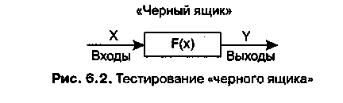
Эти тесты демонстрируют:
- как выполняются функции программ;
- как принимаются исходные данные;
- как вырабатываются результаты;
- как сохраняется целостность внешней информации.
При тестировании «черного ящика» рассматриваются системные характеристики программ, игнорируется их внутренняя логическая структура. Исчерпывающее тестирование, как правило, невозможно. Например, если в программе 10 входных величин и каждая принимает по 10 значений, то потребуется 10¹⁰ тестовых вариантов. Тестирование «черного ящика» не реагирует на многие особенности программных ошибок.
Тестирование «белого ящика»
Известна: внутренняя структура программы.
Исследуются: внутренние элементы программы и связи между ними.
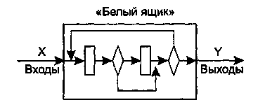
Объектом тестирования здесь является не внешнее, а внутреннее поведение программы. Проверяется корректность построения всех элементов программы и правильность их взаимодействия друг с другом. Обычно анализируются управляющие связи элементов, реже — информационные связи. Тестирование по принципу «белого ящика» характеризуется степенью, в какой тесты выполняют или покрывают логику (исходный текст) программы. Исчерпывающее тестирование также затруднительно.
Особенности тестирования «белого ящика»
Обычно тестирование «белого ящика» основано на анализе управляющей структуры программы. Программа считается полностью проверенной, если проведено исчерпывающее тестирование маршрутов (путей) ее графа управления. В этом случае формируются тестовые варианты, в которых:
- гарантируется проверка всех независимых маршрутов программы;
- проходятся ветви True, False для всех логических решений;
- выполняются все циклы (в пределах их границ и диапазонов);
- анализируется правильность внутренних структур данных.
Недостатки тестирования «белого ящика»:
1 . Количество независимых маршрутов может быть очень велико. Например, если цикл в программе выполняется k раз, а внутри цикла имеется п ветвлений, то количество маршрутов вычисляется по формуле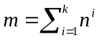. При п = 5 и k = 20 количество маршрутов т = 10¹⁴.
2. Исчерпывающее тестирование маршрутов не гарантирует соответствия программы исходным требованиям к ней.
3. В программе могут быть пропущены некоторые маршруты.
4. Нельзя обнаружить ошибки, появление которых зависит от обрабатываемых данных (это ошибки, обусловленные выражениями типа if (a+b+c)/3=a...).
Достоинства тестирования «белого ящика» связаны с тем, что принцип «белого ящика» позволяет учесть особенности программных ошибок:
- Количество ошибок минимально в «центре» и максимально на «периферии» программы.
- Предварительные предположения о вероятности потока управления или данных в программе часто бывают некорректны. В результате типовым может стать маршрут, модель вычислений по которому проработана слабо.
- При записи алгоритма ПО в виде текста на языке программирования возможно внесение типовых ошибок трансляции (синтаксических и семантических).
- Некоторые результаты в программе зависят не от исходных данных, а от внутренних состояний программы.

13 Способы тестирования базового пути. Цикломатическая сложность
Тестирование базового пути — это способ, который основан на принципе «белого ящика». Автор этого способа — Том МакКейб (1976).
Способ тестирования базового пути дает возможность:
- получить оценку комплексной сложности программы;
- использовать эту оценку для определения необходимого количества тестовых вариантов.
Тестовые варианты разрабатываются для проверки базового множества путей (маршрутов) в программе. Они гарантируют однократное выполнение каждого оператора программы при тестировании.
Потоковый граф
Для представления программы используется потоковый граф, который должен обладать следующими свойствами:
- Граф строится отображением управляющей структуры программы. В ходе отображения закрывающие скобки условных операторов и операторов циклов (end if; end loop) рассматриваются как отдельные (фиктивные) операторы.
- Узлы (вершины) потокового графа соответствуют линейным участкам программы, включают один или несколько операторов программы.
- Дуги потокового графа отображают поток управления в программе (передачи управления между операторами). Дуга — это ориентированное ребро.
- Различают операторные и предикатные узлы. Из операторного узла выходит одна дуга, а из предикатного — две дуги.
- Предикатные узлы соответствуют простым условиям в программе. Составное условие программы отображается в несколько предикатных узлов. Составным называют условие, в котором используется одна или несколько булевых операций (OR, AND).
Например, фрагмент программы
If a OR b
then x
else у end If;
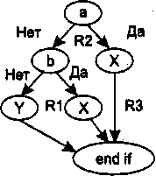
Вместо прямого отображения в потоковый граф вида (слева), отображается в преобразованный потоковый граф (справа).
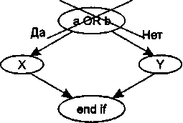
6. Замкнутые области, образованные дугами и узлами, называют регионами.
7. Окружающая граф среда рассматривается как дополнительный регион. Например, показанный здесь граф имеет три региона — Rl, R2, R3,

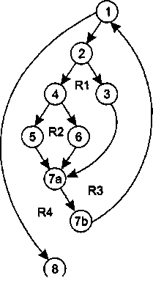

Пример 1. Рассмотрим процедуру сжатия:
1 выполнять пока нет EOF
- читать запись;
- если запись пуста
- то удалить запись;
- иначе если поле а >= поля b
- то удалить b;
- иначе удалить а;
7а конец если;
7а конец если; 7Ь конец выполнять;
8 конец сжатие;
Этот потоковый граф имеет четыре региона.
Цикломатическая сложность
Цикломатическая сложность — метрика ПО, которая обеспечивает количественную оценку логической сложности программы. В способе тестирования базового пути Цикломатическая сложность определяет:
- количество независимых путей в базовом множестве программы;
- верхнюю оценку количества тестов, которое гарантирует однократное выполнение всех операторов.
Независимым называется любой путь, который вводит новый оператор обработки или новое условие. В терминах потокового графа независимый путь должен содержать дугу, не входящую в ранее определенные пути. Путь начинается в начальном узле, а заканчивается в конечном узле графа. Независимые пути формируются в порядке от самого короткого к самому длинному.
Перечислим независимые пути для потокового графа из примера 1:
Путь1: 1-8.
Путь 2: 1-2-3-7а-7b-1-8.
ПутьЗ: 1-2-4-5-7а-7b-1-8.
Путь 4: 1-2-4-6-7а-7b-1-8.
Заметим, что каждый новый путь включает новую дугу. Все независимые пути графа образуют базовое множество.
Свойства базового множества:
1) Тесты, обеспечивающие его проверку, гарантируют:
- однократное выполнение каждого оператора;
- выполнение каждого условия по True-ветви и по False-ветви;
2) мощность базового множества равна цикломатической сложности потокового графа.
Цикломатическая сложность вычисляется одним из трех способов:
- цикломатическая сложность равна количеству регионов потокового графа;
- цикломатическая сложность определяется по формуле
V(G)=E-N+2, где Е — количество дуг, N — количество узлов потокового графа;
3) цикломатическая сложность формируется по выражению V(G) =p + 1, где р — количество предикатных узлов в потоковом графе G.
Вычислим цикломатическую сложность графа из примера 1 каждым из трех способов:
- потоковый граф имеет 4 региона;
- V(G) - 11 дуг - 9 узлов + 2 = 4;
- V(G) - 3 предикатных узла +1=4.
Таким образом, цикломатическая сложность потокового графа из примера 1 равна четырем.
Шаги способа тестирования базового пути
Шаг 1. На основе текста программы формируется потоковый граф:
- нумеруются операторы текста (номера операторов показаны в тексте процедуры);
- производится отображение пронумерованного текста программы в узлы и вершины потокового графа.
Шаг 2. Определяется цикломатическая сложность потокового графа — по каждой из трех формул.
Шаг 3. Определяется базовое множество независимых линейных путей.
Шаг 4. Подготавливаются тестовые варианты, инициирующие выполнение каждого пути.
Каждый тестовый вариант формируется в следующем виде: Исходные данные (ИД): Ожидаемые результаты (ОЖ.РЕЗ.):
Исходные данные должны выбираться так, чтобы предикатные вершины обеспечивали нужные переключения — запуск только тех операторов, которые перечислены в конкретном пути, причем в требуемом порядке.
Шаг 5. Реальные результаты каждого тестового варианта сравниваются с ожидаемыми результатами. После выполнения всех тестовых вариантов гарантируется, что все операторы программы выполнены по меньшей мере один раз.
Важно отметить, что некоторые независимые пути не могут проверяться изолированно. Такие пути должны проверяться при тестировании другого пути (как часть другого тестового варианта).

14 Способы тестирования условий. Тестирование ветвей и операторов отношений
Цель этого семейства способов тестирования — строить тестовые варианты для проверки логических условий программы. При этом желательно обеспечить охват операторов из всех ветвей программы.
Простое условие — булева переменная или выражение отношения.
Выражение отношения имеет вид: Е1 <оператор отношения> Е2,
где El, E2 — арифметические выражения, а в качестве оператора отношения используется один из следующих операторов: <, >, =, *, <, >.
Составное условие состоит из нескольких простых условий, булевых операторов и круглых скобок. Будем применять булевы операторы OR, AND (&), NOT. Условия, не содержащие выражений отношения, называют булевыми выражениями.
Таким образом, элементами условия являются: булевый оператор, булева переменная, пара скобок (заключающая простое или составное условие), оператор отношения, арифметическое выражение. Эти элементы определяют типы ошибок в условиях.
Если условие некорректно, то некорректен по меньшей мере один из элементов условия. Следовательно, в условии возможны следующие типы ошибок:
- ошибка булева оператора (наличие некорректных / отсутствующих / избыточных булевых операторов);
- ошибка булевой переменной;
- ошибка булевой скобки;
- ошибка оператора отношения;
- ошибка арифметического выражения.
Способ тестирования условий ориентирован на тестирование каждого условия в программе. Методики тестирования условий имеют два достоинства. Во-первых, достаточно просто выполнить измерение тестового покрытия условия. Во-вторых, тестовое покрытие условий в программе — это фундамент для генерации дополнительных тестов программы.
Целью тестирования условий является определение не только ошибок в условиях, но и других ошибок в программах. Существует несколько методик тестирования условий.
Простейшая методика — тестирование ветвей
Здесь для составного условия С проверяется: каждое простое условие (входящее в него); Тгие-ветвь; False-ветвь.
Другая методика — тестирование области определения.
В ней для выражения отношения требуется генерация 3-4 тестов. Выражение вида Е1 <оператор отношения> Е2 проверяется тремя тестами, которые формируют значение Е1 большим, чем Е2, равным Е2 и меньшим, чем Е2. Если оператор отношения неправилен, а Е1 и Е2 корректны, то эти три теста гарантируют обнаружение ошибки оператора отношения. Для определения ошибок в Е1 и Е2 тест должен сформировать значение Е1 большим или меньшим, чем Е2, причем обеспечить как можно меньшую разницу между этими значениями.
Для булевых выражений с п переменными требуется набор из Т тестов. Этот набор позволяет обнаружить ошибки булевых операторов, переменных и скобок, но практичен только при малом п. Впрочем, если в булево выражение каждая булева переменная входит только один раз, то количество тестов легко уменьшается.
Способ тестирования ветвей и операторов отношений (автор К. Таи, 1989) обнаруживает ошибки ветвления и операторов отношения в условии, для которого выполняются следующие ограничения:
- все булевы переменные и операторы отношения входят в условие только по одному разу;
- в условии нет общих переменных.
В данном способе используются естественные ограничения условий (ограничения на результат). Для составного условия С, включающего п простых условий, формируется ограничение условия: OY_{c} = (d₁, d₂, …, d_{n}), где di — ограничение на результат i-гo простого условия. Ограничение на результат фиксирует возможные значения аргумента (переменной) простого условия (если он один) или соотношения между значениями аргументов (если их несколько). Если i-e простое условие является булевой переменной, то его ограничение на результат состоит из двух значений и имеет вид d_{i} =( true, false). Если j-е простое условие является выражением отношения, то его ограничение на результат состоит из трех значений и имеет следующий вид: dj =(>,<,=).
Говорят, что ограничение условия ОУ_{С} (для условия С) покрывается выполнением С, если в ходе этого выполнения результат каждого простого условия в С удовлетворяет соответствующему ограничению в ОУ_{С}.
На основе ограничения условия ОУ создается ограничивающее множество ОМ, элементы которого являются сочетаниями всех возможных значений d_{1t} d₂, d₃, ..., d_{n}. Ограничивающее множество — удобный инструмент для записи задания на тестирование, ведь оно составляется из сведений о значениях переменных, которые влияют на значение проверяемого условия.
Поясним это на примере. Положим, надо проверить условие, составленное из трех простых условий: b&(х>у)&а.
Условие принимает истинное значение, если все простые условия истинны. В терминах значений простых условий это соответствует записи (true, true, true), а в терминах ограничений на значения аргументов простых условий — записи (true, >, true).
Ясно, что вторая запись является прямым руководством для написания теста. Она указывает, что переменная b должна иметь истинное значение, значение переменной х должно быть больше значения переменной y, и, наконец, переменная а должна иметь истинное значение.
Итак, каждый элемент ОМ задает отдельный тестовый вариант. Исходные данные тестового варианта должны обеспечить соответствующую комбинацию значений простых условий, а ожидаемый результат равен значению составного условия.
Пример 1. В качестве примера рассмотрим два типовых составных условия:
С& = а & b, С_{or}=а or b, где а и b — булевы переменные. Соответствующие ограничения условий принимают вид OY& = (d₁, d₂ ) , OY_{or}= (d₁, d₂ ), где d₁ = d₂ = (true, false).
Ограничивающие множества удобно строить с помощью таблицы истинности:
Вариант | а | b | a&b | a or b
1 | false | false | false | false
2 | false | true | false | true
3 | true | false | false | true
4 | true | true | true | true
Видим, что таблица задает в ОМ четыре элемента (и соответственно, четыре тестовых варианта). Зададим вопрос — каковы возможности минимизации? Можно ли уменьшить количество элементов в ОМ? С точки зрения тестирования, нам надо оценивать влияние составного условия на программу. Составное условие может принимать только два значения, но каждое из значений зависит от большого количества простых условий. Стоит задача — избавиться от влияния избыточных сочетаний значений простых условий. Воспользуемся идеей сокращенной схемы вычисления — элементы выражения вычисляются до тех пор, пока они влияют на значение выражения. При тестировании необходимо выявить ошибки переключения, то есть ошибки из-за булева оператора, оперируя значениями простых условий (булевых переменных). При таком инженерном подходе справедливы следующие выводы:
для условия типа И (а & b) варианты 2 и 3 поглощают вариант 1. Поэтому ограничивающее множество имеет вид: ОМ& = {(false, true), (true, false), (true, true)};
для условия типа ИЛИ (a or b) варианты 2 и 3 поглощают вариант 4. Поэтому ограничивающее множество имеет вид: ОМor = {(false, false), (false, true), (true, false)}.
Шаги способа тестирования ветвей и операторов отношений:
- строится ограничение условий ОУ;
- выявляются ограничения результата по каждому простому условию;
- строится ограничивающее множество ОМ. Построение выполняется путем подстановки в константные формулы ОМ& или ОМ_{ОГ} выявленных ограничений результата;
- Для каждого элемента ОМ разрабатывается тестовый вариант.
Примep 2. Рассмотрим составное условие С₁ вида: B₁& (E₁=E₂)
Где В₁ булево выражение, Е₁,Е₂ — арифметические выражения.
Ограничение составного условия имеет вид - OY_{c} = (d₁, d₂ ), где ограничения простых условий равны d₁ = (true, false), d₂ = (=, <, >) .
Проводя аналогию между С₁ и С& (разница лишь в том, что в С₁ второе простое условие — это выражение отношения), мы можем построить ограничивающее множество для С, модификацией
ОМ& - {(false, true), (true, false), (true, true)}.
Заметим, что true для (E_{l} = E₂) означает =, a false для (E₁ = E₂) означает или <, или >. Заменяя (true, true) и (false, true), ограничениями (true, =) и (false, =) соответственно, a (true, false) — ограничениями (true, <) и (true, >), получаем ограничивающее множество для С₁,
OM_{C1}={(false,=),(true,<),(true,>),(true,=)}.
Покрытие этого множества гарантирует обнаружение ошибок булевых операторов и операторов отношения в С₁.

15 Разработка ГИП. Определения, уровень качества. Сферы разработки ГИП. Рекомендации по разработке интерфейсов. Компоненты ГИП. Макет ГИП
ГИП - общие сведения
Графический интерфейс пользователя (ГИП) (Graphic User Interface - GUI) - это способ, с помощью которого пользователь взаимодействует с прикладной программой через экран монитора, клавиатуру и сенсорное устройство (обычно - мышь). Пользователь может свободно перемещаться, выбирая различные варианты по вводу данных. Управление диктуется пользователем - не прикладной программой. К разработке интерфейса необходимо подходить со всей серьезностью - для пользователя интерфейс идентичен программе.
Если пользователю не нравиться интерфейс то внедрение будет проходить дольше:
- дополнительные затраты на обучение
- дополнительные затраты на решение инцидентов
Удобство означает:
- уменьшение затрат на обучение
- высокая скорость работы
- низкий уровень ошибок, совершаемый пользователями
- малое кол-во обращений в службу поддержки
Сферы разработки ГИП
- Динамическая сфера – то что делает пользователь. Требует нестандартного набора навыков по разработке программных средств:
+ Учет человеческих факторов
+ Определение категорий пользователей и разработка профилей
+ Разработка макета ГИП
+ Тестирование удобства использования, уточнения макета
- Структурная – что происходит за интерфейсом (в системной области). Традиционный набор навыков по разработке ПО.
Собственный шаблон ГИП у предприятия включает 5 разделов:
- Введение (основная парадигма)
- Устройства ввода – вывода
- Представители шаблонов экранов, форм, отчетов
- Компоненты ГИП и стилей
- Сообщения - образцы различных типов
Рекомендации по разработке интерфейсов
Внешние параметры
- Стремитесь обеспечить согласованность всей системы. Используйте одни и те же характеристики интерфейса для всей разрабатываемой программы (язык, цвет, начертание шрифта)
- Если ваша разработка является прикладной программой для Windows - используйте характеристики интерфейса, присущего системе Windows. Соблюдайте стандарты, присущие Windows
- Стремитесь к простоте. Реже используйте жирный шрифт. Используйте традиционные цвета. Учитывайте возможность цветовой слепоты пользователя
Компоновка
- Каждый экран имеет свое предназначение - используйте закладки (tabs) для разбивки сложных экранов на компоненты;
- Группируйте однородные поля с помощью панелей;
- Если некоторые части экрана не предназначены для взаимодействия с пользователем, отделите эти части от других путем использования различной локализации, серого цвета фона и отделяющих линий.
Навигация
- Обеспечьте соответствие потока экранов с потоком работы: движение должно происходить сверху вниз и слева направо;
- Обеспечьте возможность полного управления, как с помощью клавиатуры, так и мыши (на случай, если одно из этих устройств выйдет из строя);
- Обеспечьте всплывающие подсказки (hints) для кнопок управления;
- Когда уместно, создавайте инструментальные панели;
- Обеспечьте возможность более быстрого перемещения для опытных пользователей, например, «горячие клавиши» и т.п.;
- Сводите до минимума количество уровней, через которые должен перемещаться пользователь;
Символы
- Используйте символы - пиктограммы объектов, знакомые пользователю;
- По возможности используйте стандартные символы.
Обратная связь
- Обеспечьте обратную связь (панель статуса, песочные часы) во время выполнения какого-либо длительного действия;
- Звуковая обратная связь применяется для привлечения внимания пользователя, если это совершенно необходимо. Используйте только:
- Перед совершением какого-либо разрушительного действия.
- В конце длительного периода ожидания.
Рекомендации по цветам
- Экономно используйте цвет и эффект мигания. Серый цвет нейтрален и не отвлекает внимания;
- Белый фон удобен для окон текста и списков;
- Всегда используйте черный цвет в качестве цвета текста для всех кнопок управления; не используйте жирный шрифт.
Рекомендации по шрифту
- Используйте простые типы шрифта - некоторые шрифты плохо транслируются при перемене платформы;
- Не смешивайте различные виды шрифтов, это вносит путаницу и вызывает конфликты несовместимости.
Компоненты ГИП
    - Окна – компонент экрана, являющийся основой для других объектов по взаимодействию с пользователем.
- множественно-независимые (MDI) - способ организации графического интерфейса пользователя, предполагающий использование оконного интерфейса, в котором большинство окон (исключая, как правило, только модальные окна) расположены внутри одного общего окна.
- Single document interface (или SDI) — способ организации графического интерфейса приложений в отдельных окнах. Не существует «фонового» или «родительского» окна, содержащего меню или панели инструментов, по отношению к активному — каждое окно несёт в себе эти элементы.
2) Меню
- нисходящее
- всплывающее
- триггерное (закладки)
- пиктографическое
- гипертекстовое
- каскадное
- динамическое (серый цвет - недоступно)
3) Бланки – серия именованный полей подлежащих заполнению пользователями
4) Диалоговые окна
5) Радиогруппы
6) Флажки
Макет ГИП
Макет ГИП необходим для разработки хорошего ГИП в больших системах. Акцент делается на интерфейс, а не на функциональность. Желательно отслеживать эволюцию, то есть учитывать версии.
Макет необходимо протестировать на удобство применения:
Анализ задачи
Макет
Детальная разработка
Тестирование удобства
нет
да
- избираются испытатели систем (представители от каждой группы пользователей)
- желательно написать сценарий тестирования (эталонные показатели для выполнения каждой задачи)
- сравнить показатели с тем что покажут пользователи
- оценить и ввести коррективы

Опасности макетирования:
- Иллюзия того, что проект уже разработан.
- Приводит к уменьшению дисциплины программирования.
Необходимо соответствие макета с конечной системой, то есть не включайте в макет желаемые характеристики, которые не будут входить в разрабатываемую систему.
Участники:
- разработчики ГИП
- проектировщик
- программист по макетированию
- испытатель удобства применения
- группа по разработке стандартов

